Форма опросного листа на камеры запуска и приема средств очистки и диагностики

УТВЕРЖДАЮ
Главный инженер
___________________
наименование ОСТ

____________________ И.О. Фамилия
«___»_______________20__г.

№ п/п | Запрашиваемые данные | Единицы измерения | Технические характеристики, данные
1 | 2 | 3 | 4
1 | Наименование и адрес проектирующей организации | - | -
2 | Наименование и адрес заказчика | - | -
3 | Назначение | - | Прием/пуск СОД
4 | Нормативный документ | - | ОТТ-75.180.00-КТН-370-09
5 | Условный проход трубопровода, на который устанавливается камера DN | мм | 150, 200, 250, 300, 350, 400,  500, 700, 800, 1000, 1050,1200
6 | Минимально допустимое проходное сечение камеры | мм | -
7 | Номинальное давление PN | МПа | 6,3; 8,0; 10,0; 12,5; 15,0
8 | Пробное давление при гидроиспытании, Pпр | МПа | 9,5; 12,0; 15,0; 19,0, 22,5
9 | Исполнение камеры в зависимости от расположения патрубков подвода и отвода продукта по отношению к направлению перекачки | - | Правое, левое
10 | Расстояние от оси камеры до опоры | мм | 950 (для DN 150), 950 (для DN  200), 1000 (для DN 250), 1000  (для DN 300), 1050 (для DN  350), 1100  (для DN 400), 1200 (для DN  500), 1300 (для DN 700), 1400  (для DN 800), 1500 (для DN  1000), 1500  (для DN 1050), 1600 (для DN  1200)
11 | Тип концевого затвора | - | Байонетный
 | Время открытия концевого затвора, не более | мин | 10
12 | Наличие теплоизоляции | - | С теплоизоляцией;  без теплоизоляции
13 | Вид климатического исполнения категория размещения | - | У1 – от минус 40 °С до 40 °С;  ХЛ1, УХЛ1 – от минус 60 °С  до 40 °С
14 | Температура окружающего воздуха | °С | От минус __ до плюс __  (указываются средние из  абсолютных минимальная и  максимальная температуры  окружающего воздуха  по ГОСТ 15150)
15 | Сейсмостойкость по шкале  МSК-64 | балл | До 6 включительно;  от 6 до 9 включительно;  до 10 включительно
16 | Наружный диаметр, толщина стенки и класс прочности трубы, присоединяемой к номинальной части камеры | мм | -
17 | Наружный диаметр, толщина стенки и класс прочности трубы, присоединяемой к патрубкам подвода/отвода продукта | мм | -
18 | Наружный диаметр, толщина стенки и класс прочности трубы, присоединяемой к дренажному патрубку | мм | -
19 | Характеристика среды, транспортируемой по трубопроводу | - | Вода, водонефтяная эмульсия,  воздух, инертная газовая  смесь, нефть по ГОСТ Р  51858, нефтепродукты по  ГОСТ Р 51105, ГОСТ Р 51866,  ГОСТ 305, ГОСТ Р 52368,  ГОСТ 10227
20 | Требования к КИП (сигнализатор прохождения очистного устройства, датчик герметичности камеры, датчик давления, манометр) | - | Указать наименования  опросных листов с данными о  КИП
21 | Требования к конструкции опор | - | Конструкция опор камеры  должна обеспечивать их  перемещение вдоль оси,  исключающее повреждение  крепежных изделий и опоры  в целом
22 | Содержимое надписи, наносимой на боковые стороны КП и КЗ СОД (по требованию заказчика) | - | -
23 | Конструктивные особенности площадок обслуживания | - | Настил и ступени площадок  обслуживания выполнить из  решетчатого оцинкованного  настила (из полос на ребро)  исполнение Р по ГОСТ 23120
24 | Наружное антикоррозионное покрытие | - | В соответствии с  ОТТ-25.220.01-КТН-097-16  «Магистральный  трубопроводный транспорт  нефти и нефтепродуктов.  Антикоррозионные покрытия  для защиты наружной  поверхности резервуаров,  надземных трубопроводов,  конструкций и оборудования. Общие технические требования
25 | Вид поставки:  - отдельно камера (К);  - камера блочного исполнения (Б) | - | -
26 | Комплектность поставки | - | -
 | 26.1 Камера в собранном виде в соответствии с требованиями конструкторской документации |  | Да/нет
 | 26.2 Ответные фланцы, рабочие прокладки и крепежные детали, не требующие замены при монтаже |  | Да/нет
 | 26.3 Комплект прокладок к затвору |  | Да/нет
 | 26.4 Площадки для обслуживания (по указанию при заказе) |  | Да/нет
 | 26.5 Кран консольный с талью (по указанию при заказе) |  | Да/нет
 | 26.6 Тяговый механизм с тросовой системой |  | Да/нет
 | 26.7 Лоток |  | Да/нет
 | 26.8 Запасовочное устройство (только в комплекте с камерой запуска СОД) |  | Да/нет
 | 26.9 Поддон для сбора нефтешлама (только в комплекте с камерой приема СОД) |  | Да/нет
 | 26.10 Манометр класса точности не ниже 1 |  | Да/нет
 | 26.11 Датчик контроля герметичности |  | Да/нет
 | 26.12 Сигнализатор прохождения СОД |  | Да/нет
 | 26.13 Датчик давления класса точности не ниже 0,25 |  | Да/нет
 | 26.14 Запасные части (по указанию в технической документации) |  | Да/нет
 | 26.15 Фундаментные болты для крепления камеры в проектном положении (по указанию в технической документации) |  | Да/нет
 | 26.16 Ловушка |  | Да/нет
 | 26.17 Лоток для монтажа, демонтажа и хранения ловушки |  | Да/нет
27 | Требования к поставке запасные части и принадлежности | - | Запасные части по указанию в  технической документации
28 | Требования к сертификации | - | Оборудование должно иметь  декларацию о соответствии  требованиям ТР ТС 010/2011  Технический регламент Таможенного союза «О безопасности машин и  оборудования» и быть включено в Реестр ОВП

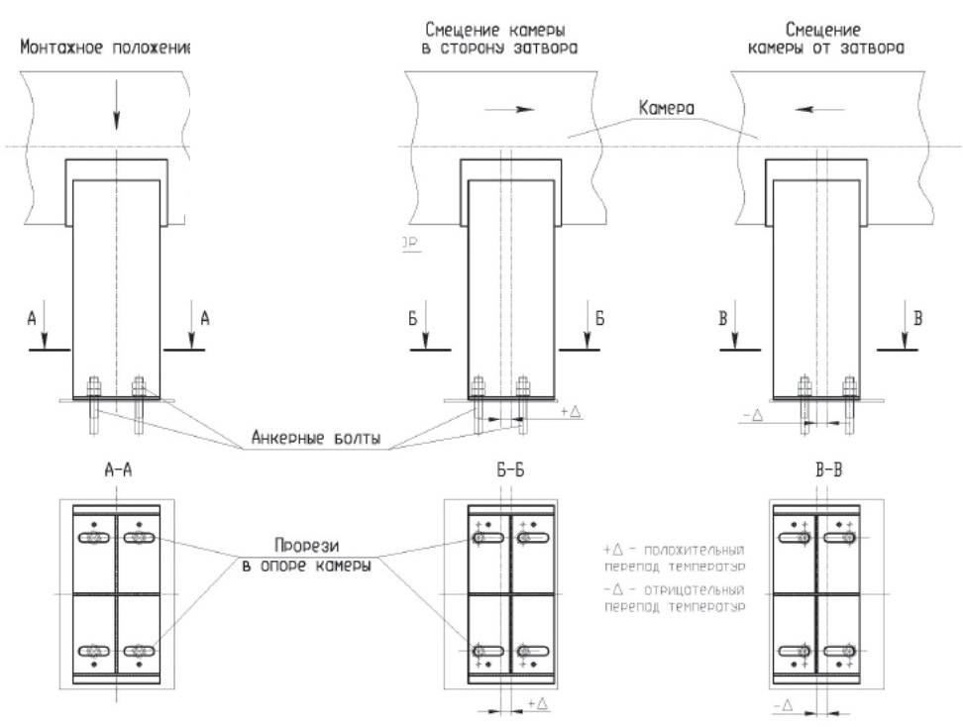
а) вариант 1
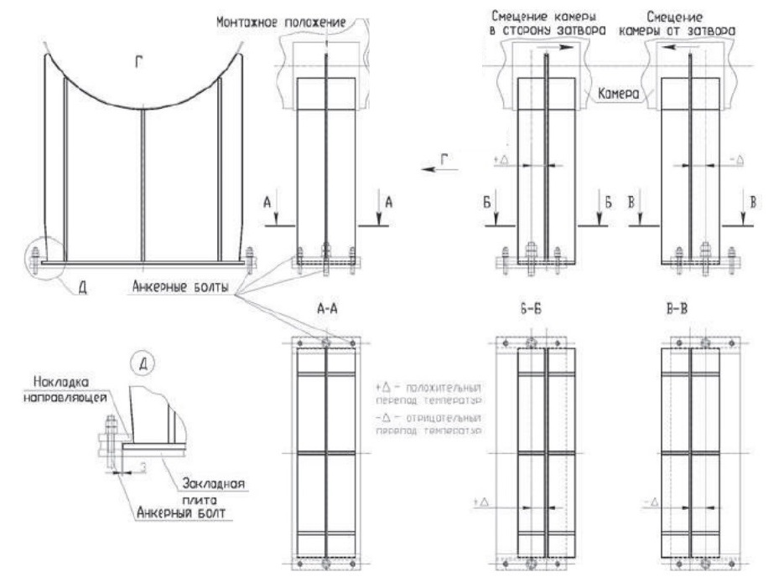
б) вариант 2
Рисунок 1 – Схема перемещения опор камер СОД
Нагрузки на опоры и патрубки камеры СОД
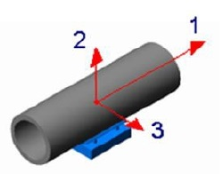
Рисунок 2 – Направление локальных осей опор

Нагрузки F1, F2, F3, передающиеся на патрубки от примыкающих трубопроводов вдоль осей (см. рисунок 2), приводят в соответствии с нумерацией патрубков камеры, приведенной на рисунке 3. На том же рисунке приведена нумерация опор камеры.

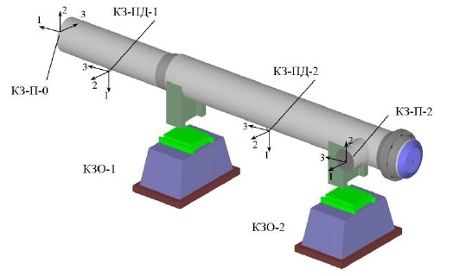
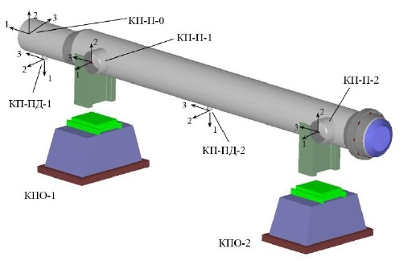
Рисунок 3 – Направление локальных осей патрубков

Таблица 1 – Максимальные расчетные нагрузки на патрубки камеры
№  п/п | Обозначение патрубка | Сила, кН(тс) |  |  | Момент силы, кН·м (тс·м)
 |  | F₁ | F₂ | F₁ | F₂ | F₁ | F₂
1 | 2 | 3 | 4 | 3 | 4 | 3 | 4
1 | КЗ-П-0
2 | КЗ-П-2
3 | КЗ-ПД-1
4 | КЗ-ПД-2
5 | КП-П-0
6 | КП-П-1
7 | КП-П-2
8 | КП-ПД-1
9 | КП-ПД-2

Таблица 2 – Расчетные перемещения и нагрузки на опоры камеры
№  п/п | Обозначение опоры | Сила, кН(тс) |  |  | Перемещение, мм
 |  | F₁ | F₂ | F₁ | F₂ | F₁ | F₂
1 | 2 | 3 | 4 | 3 | 4 | 3 | 4
1 | КЗО-1
2 | КЗО-2
3 | КПО-1
4 | КПО-2

Согласовано указать наименование ОСТ
Начальник отдела
комплектации/
материально-
технического снабжения ___________________ И.О. Фамилия
подпись

Начальник отдела эксплуатации ___________________ И.О. Фамилия
подпись

Главный механик ___________________ И.О. Фамилия
подпись

Начальник ОАСУТП ___________________ И.О. Фамилия
подпись

Согласовано ГИП указать наименование организации-разработчика
Указать должность __________________ И.О. Фамилия
подпись

